新桥街道中心幼儿园小三班幼儿一日生活动态记录

**自主来园：**

今日来园人数31人，4人缺勤。8：15前来园的幼儿有：**陈雨航、孙贝牙、高文浩、郁明泽、袁明楷、张砚钧、蒋绍文、唐锦轩、杨景言、欧阳悦、陆忻妍、黄钰洁、丁妤暄、韩文雅、朱明曦、郑雅姝、钱宣妤、杨芷若**；8：15-8：20来园的幼儿有：**王钧逸、陈盼、张睿宸、赵天羽、何书泽、贾清晨、任伊桐**；8：21-8：30来园的幼儿有:穆永泽**、蔡晗熙、叶歆雅、朱姝妍**。

**问好：**

进班后能够主动与老师进行互动并问好的幼儿有：**王钧逸、陈雨航、孙贝牙、陈盼、穆永泽、张睿宸、高文浩、赵天羽、郁明泽、唐锦轩、袁明楷、张砚钧、何书泽、蒋绍文、杨景言、欧阳悦、陆忻妍、黄钰洁、蔡晗熙、韩文雅、朱明曦、丁妤暄、贾清晨、叶歆雅、钱宣妤、郑雅姝、朱姝妍、杨芷若、任伊桐。**

**签到：**

进班后能够自主签到的幼儿有：**陈雨航、孙贝牙、陈盼、张睿宸、高文浩、赵天羽、郁明泽、唐锦轩、袁明楷、张砚钧、蒋绍文、杨景言、欧阳悦、陆忻妍、黄钰洁、蔡晗熙、韩文雅、朱明曦、丁妤暄、贾清晨、钱宣妤、朱姝妍、杨芷若、任伊桐。**

**整理水杯：**

将水杯绳绕在水杯上整理好自己的水杯的幼儿有：**王钧逸、陈雨航、孙贝牙、陈盼、穆永泽、张睿宸、高文浩、赵天羽、郁明泽、唐锦轩、袁明楷、张砚钧、何书泽、蒋绍文、欧阳悦、陆忻妍、黄钰洁、蔡晗熙、韩文雅、朱明曦、丁妤暄、贾清晨、叶歆雅、钱宣妤、郑雅姝、朱姝妍、杨芷若、任伊桐。**

**佩戴口罩：**

早晨注意安全防护戴口罩的幼儿有：**王钧逸、陈雨航、陈盼、穆永泽、张睿宸、赵天羽、郁明泽、袁明楷、蒋绍文、杨景言、欧阳悦、陆忻妍、黄钰洁、韩文雅、朱明曦、丁妤暄、贾清晨、叶歆雅、郑雅姝、朱姝妍、杨芷若。**

**早点餐后管理：**

吃完早点的幼儿能够主动及时漱口管理口腔卫生幼儿的有：**王钧逸、陈雨航、孙贝牙、陈盼、穆永泽、张睿宸、高文浩、赵天羽、郁明泽、唐锦轩、袁明楷、张砚钧、何书泽、蒋绍文、杨景言、欧阳悦、陆忻妍、黄钰洁、蔡晗熙、韩文雅、朱明曦、贾清晨、钱宣妤、郑雅姝、朱姝妍、杨芷若、任伊桐。**

自主倒牛奶的幼儿有**：陈雨航、孙贝牙、陈盼、穆永泽、张睿宸、高文浩、赵天羽、郁明泽、唐锦轩、袁明楷、张砚钧、蒋绍文、欧阳悦、陆忻妍、黄钰洁、蔡晗熙、韩文雅、朱明曦、贾清晨、钱宣妤、郑雅姝、朱姝妍、杨芷若、任伊桐。**

吃完早点能够及时打卡的幼儿有：**陈雨航、孙贝牙、陈盼、张睿宸、高文浩、赵天羽、郁明泽、唐锦轩、袁明楷、张砚钧、何书泽、蒋绍文、欧阳悦、陆忻妍、黄钰洁、蔡晗熙、韩文雅、贾清晨、郑雅姝、朱姝妍、杨芷若、任伊桐。**

**户外活动情况：**

今天开展了混龄活动，各活动区都开放了相应的游戏。在户外活动中积极参与的幼儿有**：王钧逸、陈雨航、孙贝牙、陈盼、穆永泽、张睿宸、高文浩、赵天羽、郁明泽、唐锦轩、袁明楷、张砚钧、何书泽、蒋绍文、杨景言、欧阳悦、陆忻妍、黄钰洁、蔡晗熙、韩文雅、朱明曦、丁妤暄、贾清晨、叶歆雅、钱宣妤、郑雅姝、朱姝妍、杨芷若、任伊桐。**

孩子们主要是在前操场的美人鱼滑梯、小木屋、小山坡和综合游戏区进行了游戏。在这三个区域孩子们在滑梯上滑来滑去，在小山坡上爬坡、在小木屋上攀爬走平衡桥、在综合游戏区练习走、跨、跳、钻的动作发展，玩的可开心了！

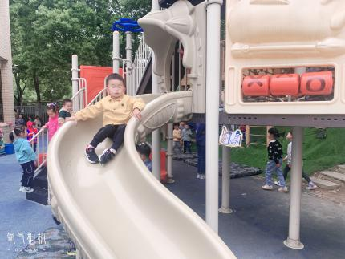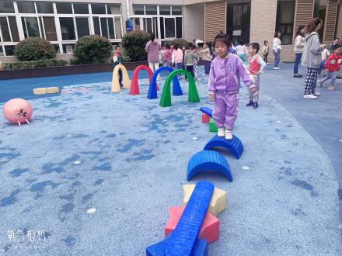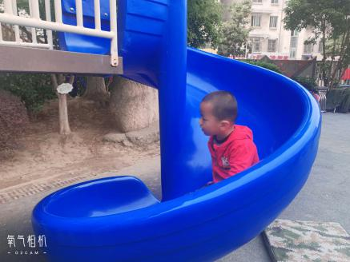

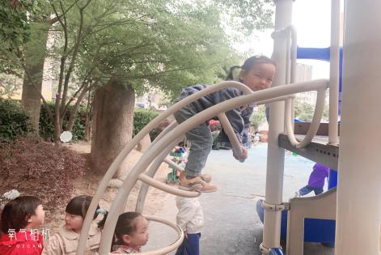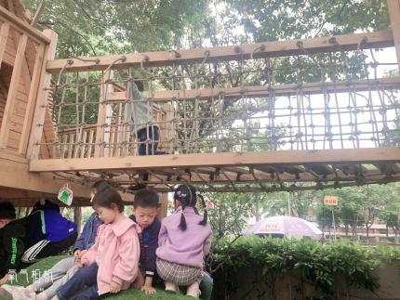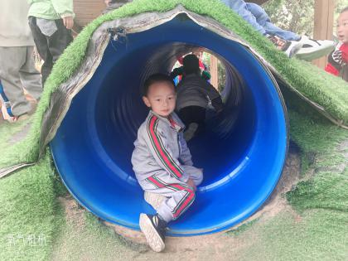

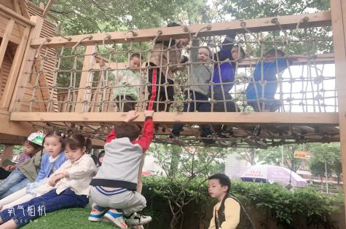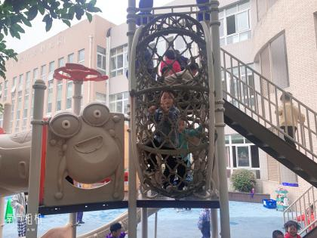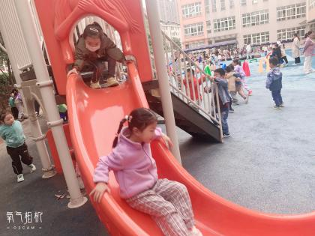**集体活动情况：**

《体育：圈圈乐》

小班幼儿身体的基本活动能力比较差,动作不够平稳、灵活和协调。而单纯让他们跑跑、跳跳对幼儿来说没有太大的兴趣，也得不到更好的发展。《纲要》指出：用幼儿感兴趣的方式发展基本动作，提高动作的协调性、灵活性。教师适时引导孩子进行钻、跳的集体游戏，让幼儿在愉快、合作的氛围中，既愉悦了身心又使幼儿的动作技能得到了一定的发展。

对玩圈感兴趣，尝试用多种方法玩圈。在游戏中练习钻、跳、平衡等基本技能的幼儿：**王钧逸、陈雨航、孙贝牙、陈盼、穆永泽、张睿宸、高文浩、赵天羽、郁明泽、唐锦轩、袁明楷、张砚钧、何书泽、蒋绍文、杨景言、欧阳悦、陆忻妍、黄钰洁、蔡晗熙、韩文雅、朱明曦、丁妤暄、贾清晨、叶歆雅、钱宣妤、郑雅姝、朱姝妍、杨芷若、任伊桐。**

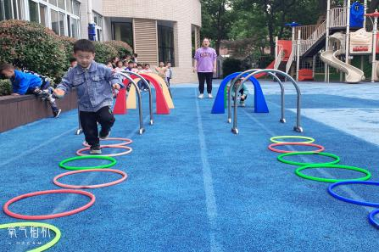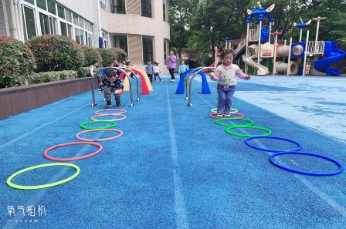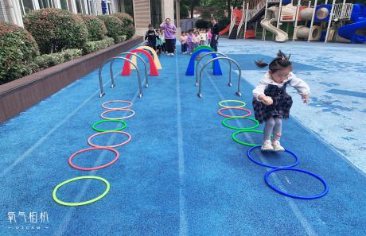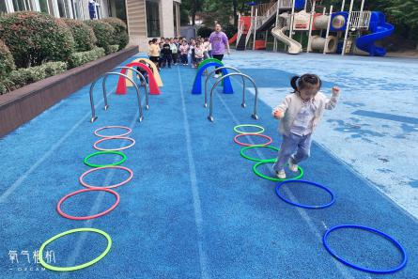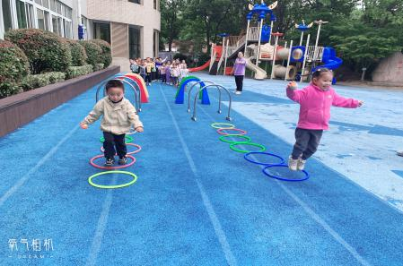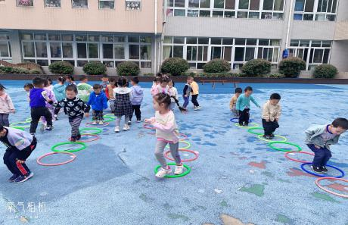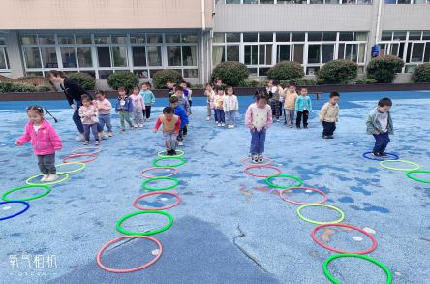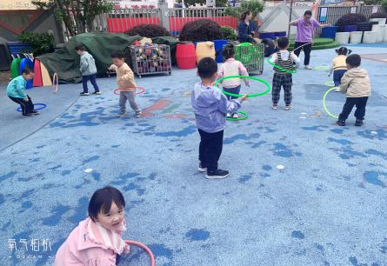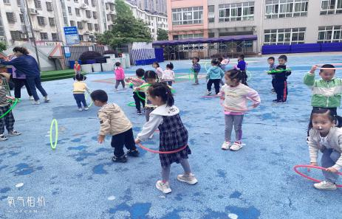

**区域游戏情况：**

今天游戏中能够积极参与区域的幼儿有：**王钧逸、陈雨航、孙贝牙、陈盼、穆永泽、张睿宸、高文浩、赵天羽、郁明泽、唐锦轩、袁明楷、张砚钧、何书泽、蒋绍文、杨景言、欧阳悦、陆忻妍、黄钰洁、蔡晗熙、韩文雅、朱明曦、丁妤暄、贾清晨、叶歆雅、钱宣妤、郑雅姝、朱姝妍、杨芷若、任伊桐。**

游戏前可以主动制定游戏计划的幼儿有：**王钧逸、陈雨航、孙贝牙、陈盼、穆永泽、张睿宸、高文浩、赵天羽、郁明泽、唐锦轩、袁明楷、张砚钧、何书泽、蒋绍文、杨景言、欧阳悦、陆忻妍、黄钰洁、蔡晗熙、韩文雅、朱明曦、丁妤暄、贾清晨、叶歆雅、钱宣妤、郑雅姝、朱姝妍、杨芷若、任伊桐。**

科探：韩文雅、何书泽、丁妤暄、钱宣妤、郁明泽（倒与不倒，砚葡萄和明泽利用圆柱体横向摆放在月亮船探索其平衡性；平衡小人，文雅、书泽和暄暄将平衡小人用不同的叠高方式向上叠高）

益智：朱姝妍、杨景言、唐锦轩、黄钰洁、蔡晗熙、郑雅姝、王钧逸、孙贝牙、任伊桐（骨牌接龙，猪猪根据骨牌上局部的物品特征寻找与之相组合的骨牌拼接在一起；拼图，洁洁、小宝和熙熙根据拼图板上的图案将拼图块对应在拼图板上；捕鱼大赛，均逸、牙牙、桐桐根据颜色骰子和形状骰子选择与之匹配特征的小鱼送进海洋里；动物擂台赛，暖暖和言言用钓鱼的方式找出与影子操作版相匹配的动物）

建构：杨芷若、张砚钧、穆永泽、袁明楷、蒋绍文（雪花片，芷若用雪花片拼了西瓜、砚钧拼插了飞船、永泽拼插了飞机；大型积木，明楷和邵文使用多种单元积木搭建城堡）

娃娃家：陈盼、高文浩（盼盼和浩浩扮演爸爸为小宝宝穿衣服，照顾宝宝）

美工区：欧阳悦、陈雨航、朱明曦、陆忻妍、张睿宸、贾清晨（粘土，通过搓揉压卷的方法制作蜗牛、毛毛虫、小鱼、披萨、香肠等）

图书区：赵天羽、叶歆雅（自主阅读绘本故事培养爱阅读的好习惯：可怕的大妖怪、鸽子想吃热狗等）

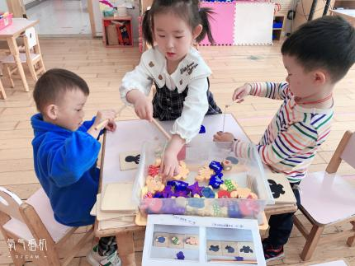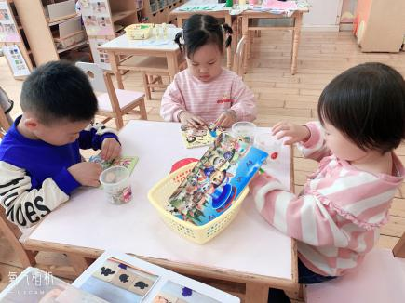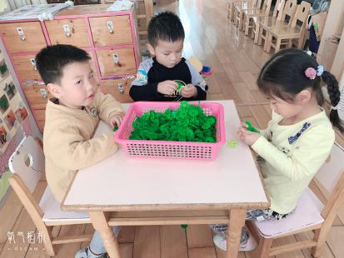

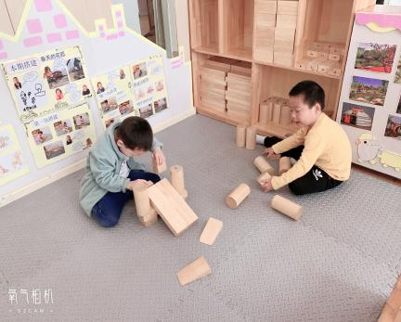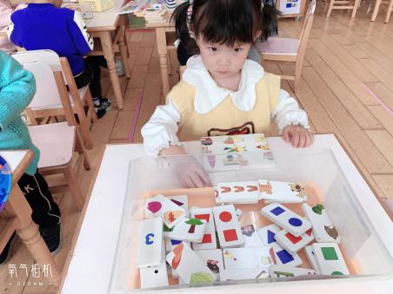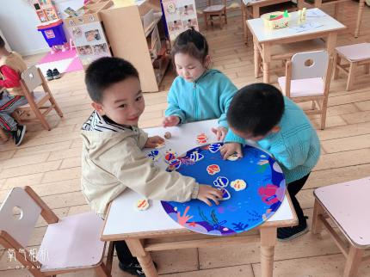

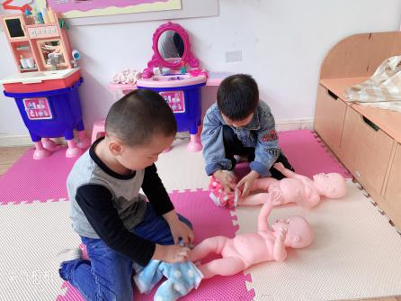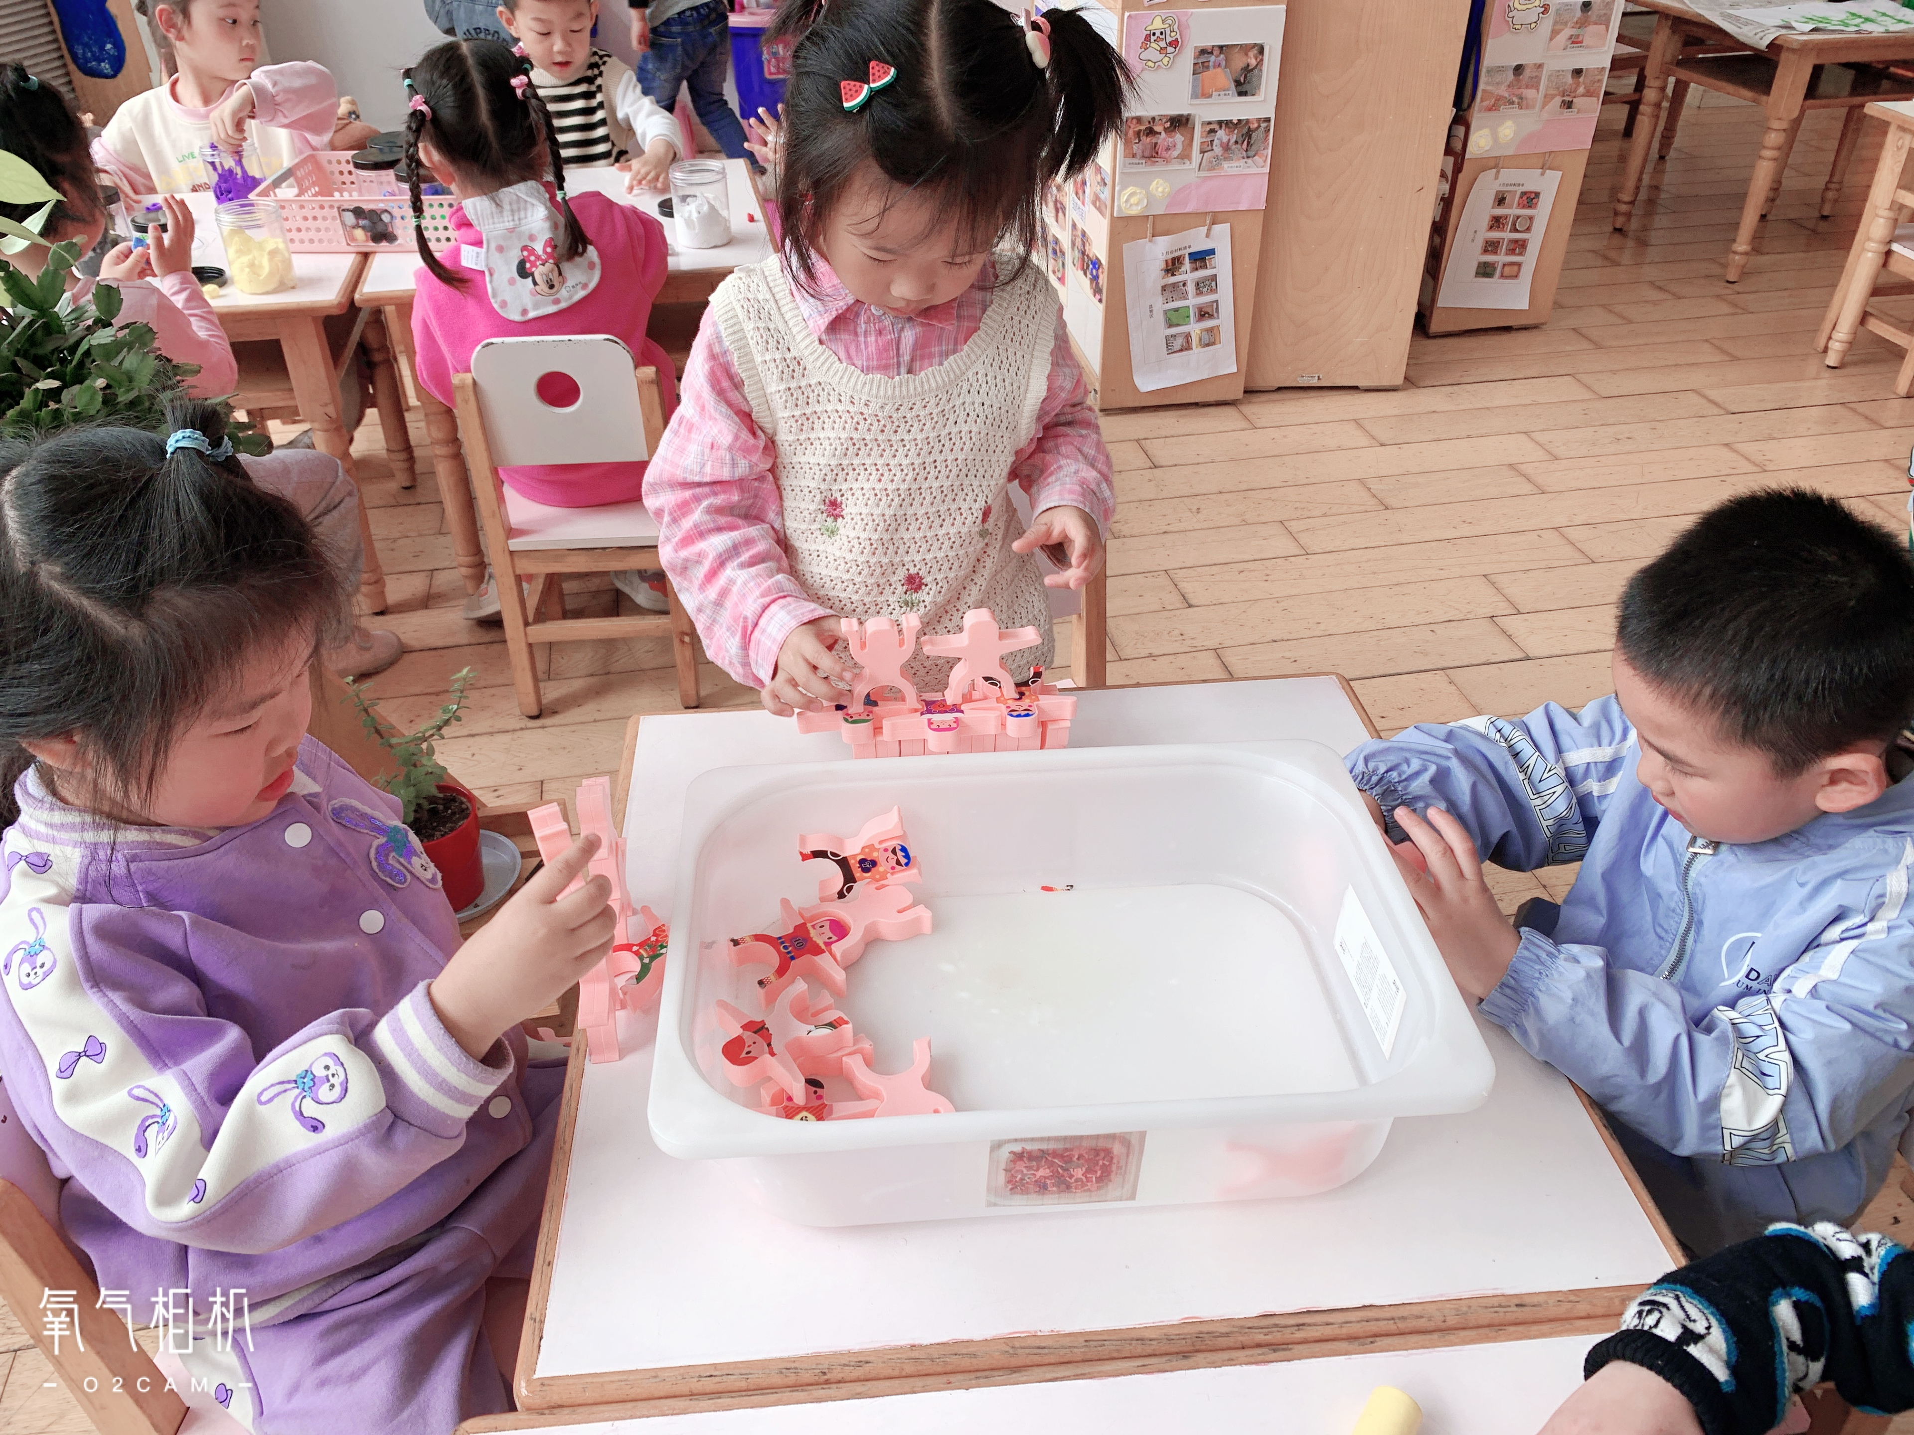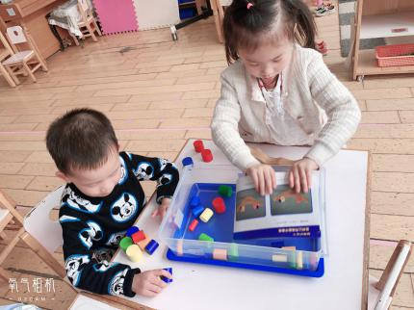

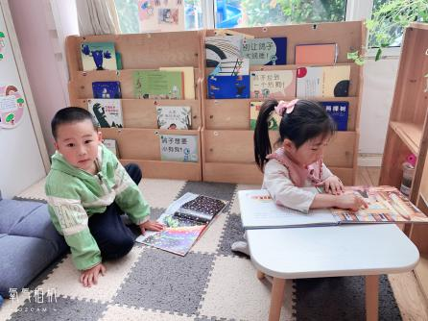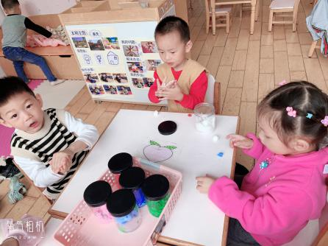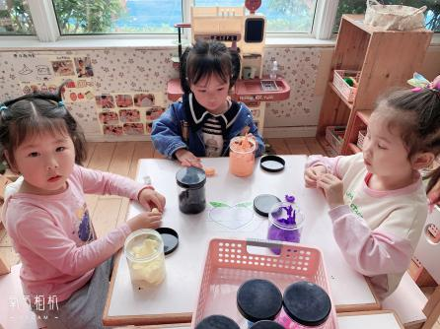

**午餐情况：**今天的午餐是木耳炒黄瓜、百叶卷肉和芙蓉鲜蔬汤。餐前孩子们一起开展倾听《可怕的大妖怪》故事，各小组幼儿有序如厕、洗手、开好大炮，做好餐前准备。洗好手后小朋友拿取一块黄色擦手毛巾放置餐桌旁以备擦手在有序排好队自主端饭菜。所有的幼儿都能两只小手端住碗，并有序的行径。午餐时，随着舒缓柔和的轻音乐，幼儿用正确的姿势午餐小脚放在桌子妈妈下面，身体朝向桌子一手扶碗一手拿勺。安静的进餐，知道一口饭一口菜，举手添汤；餐后自主送碗勺并漱口擦嘴巴。

自主进餐并光盘行动的幼儿有：**王钧逸、陈雨航、孙贝牙、陈盼、穆永泽、张睿宸、高文浩、赵天羽、郁明泽、唐锦轩、袁明楷、张砚钧、何书泽、蒋绍文、杨景言、欧阳悦、陆忻妍、黄钰洁、蔡晗熙、韩文雅、朱明曦、丁妤暄、贾清晨、叶歆雅、钱宣妤、郑雅姝、朱姝妍、杨芷若、任伊桐。**

剩菜的幼儿有：**无。**

进餐速度时间较长的幼儿有：**孙贝牙、郁明泽、、蔡晗熙、赵天羽、郑雅姝。**

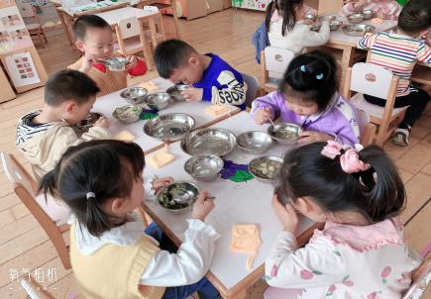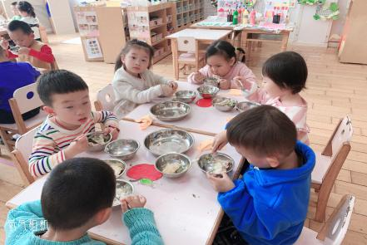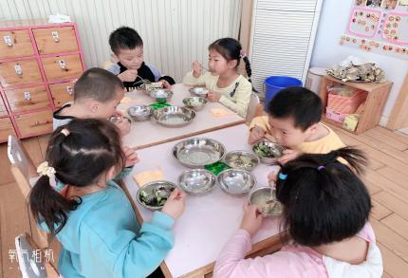

**午睡情况：**

散步后孩子们主动塞好小椅子自主如厕，进入午睡室后主动将鞋子摆整齐，放在指定的位置。今天有26位幼儿听完睡前故事在12点30分左右进入睡眠的状态分别是：**王钧逸、陈雨航、孙贝牙、陈盼、穆永泽、张睿宸、高文浩、赵天羽、郁明泽、唐锦轩、袁明楷、张砚钧、何书泽、蒋绍文、杨景言、欧阳悦、黄钰洁、蔡晗熙、韩文雅、朱明曦、丁妤暄、贾清晨、叶歆雅、钱宣妤、杨芷若、任伊桐。**

陪伴入睡：**郑雅姝。**

睡前能够自主叠裤子的幼儿有**：黄钰洁、袁明楷、张砚钧、蒋绍文、欧阳悦、朱明曦、钱宣妤、叶歆雅、韩文雅、杨芷若、丁妤暄。**

睡前能自主尝试盖被子的幼儿有**：陈雨航、孙贝牙、陈盼、穆永泽、张睿宸、高文浩、赵天羽、唐锦轩、袁明楷、张砚钧、蒋绍文、欧阳悦、陆忻妍、黄钰洁、蔡晗熙、韩文雅、朱明曦、丁妤暄、贾清晨、叶歆雅、钱宣妤、郑雅姝、朱姝妍、杨芷若、任伊桐。**

**老师的话**：

这几天都有开展户外混龄活动哦，请大家务必在8点25前来园哦！

请大家及时关注安全教育平台相关内容及时完成。

大家关注幼儿的指甲卫生情况，养成勤剪指甲的好习惯。